拍卖企业的等级评估与等级划分

1、
范围
本标准规定了拍卖企业的等级评估原则、评估指标及等级划分。
本标准适用于拍卖企业等级的界定、拍卖市场对拍卖企业的评估与选择。
2、
术语和定义
下列术语和定义适用于本文件。
2.1.
拍卖企业
auction enterprise
从事以公开竞价、价高者得的方式出卖特定物品或财产权利的活动，具有与自身业务相适应的信息管理系统，实行独立核算、独立承担民事责任的经济组织。
3、等级评估
3.1.
评估原则
3.1.1.
评估应能全面、系统反映企业从事拍卖业务的综合能力和实际业绩。
拍卖企业评估工作可由国家认可的全国性拍卖行业组织依照国家有关规定设立评估机构具体实施。
3.1.2.
参加评估的企业应具备下列准入条件：
3.1.2.1.
符合相关法规的要求，并且成立于评估基准日三年以前。
3.1.2.2
考核期限内及评估结果发布日之前没有因违规经营受到行政处罚或在生效裁判中被确认为有违规经营行为。
3.1.2.3.
考核期限内(最近三年）每年度拍卖成交额均不应为零。
3.1.2.4.
截止评估基准日之前拥有国家注册拍卖师不少于1名、拍卖从业人员不少于3名。
3.1.2.5.
申报材料真实可信，无虚假。
3.2.
评估指标
拍卖企业等级评估指标包括企业的规范性、诚信度、可持续发展能力、经营状况和社会贡献等5类20项指标。
具体见 表1。

表1 拍卖企业等级评估指标及分值
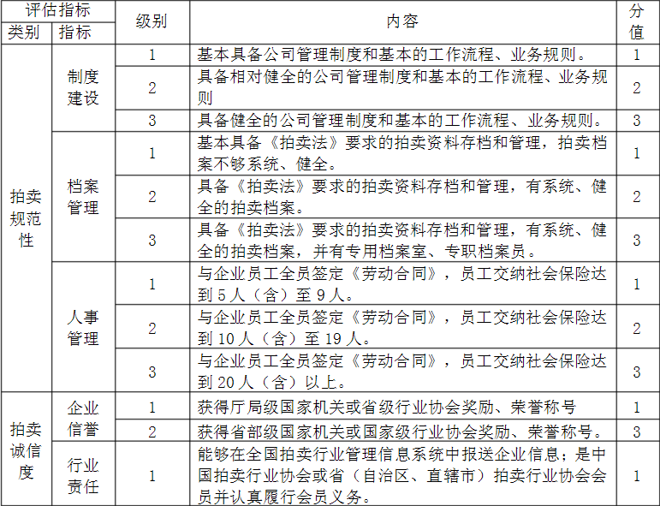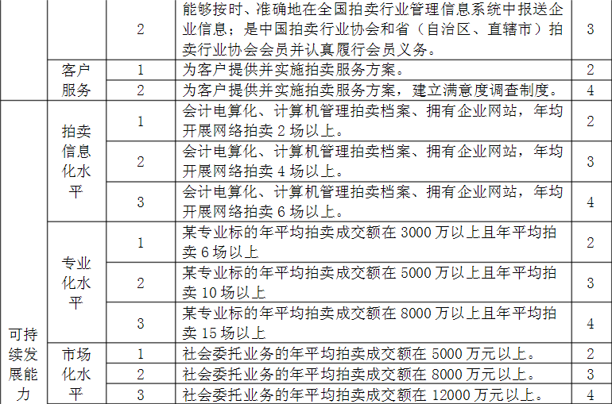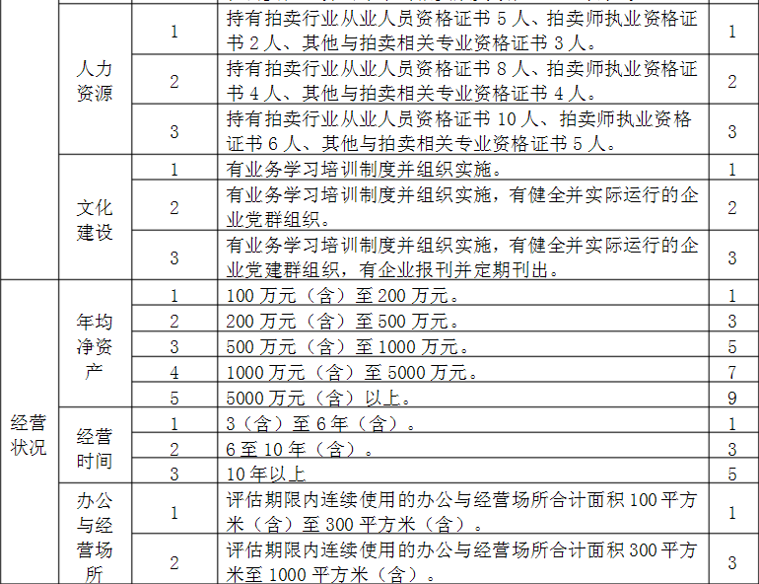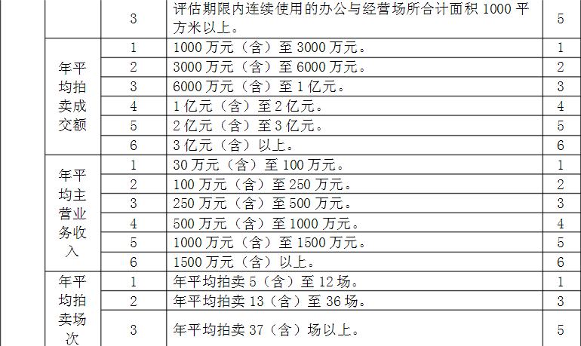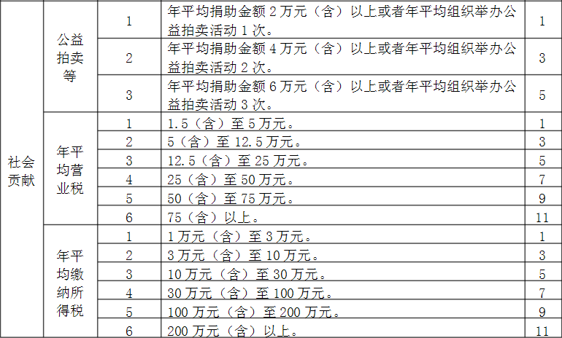
4、等级划分
具备一定综合水平的拍卖企业，按照其具备的基本条件及评估的综合得分分为AAA、AA、A三个等级。AAA级最高，依次降低。
4.1.
AAA级拍卖企业
4.1.1.
参加“AAA”等级评估的企业应具备的基本条件:
a)应是评估基准日五年以前成立的企业。
b)考核期限内及评估结果发布日之前没有因违规经营受到行政处罚或在生效裁判中被确认为有违规经营行为。
c)截止评估基准日之前拥有国家注册拍卖师不少于3名（含），拍卖从业人员不少于10名。
d)考核期限内（最近三年）各年度连续盈利。
4.1.2.
综合得分最低限为85分（含）。
4.2.
AA级拍卖企业
综合得分最低限为70分（含）。
4.3.
A级拍卖企业
综合得分最低限为60分（含）。

